北京市旅游发展委员会
2016年政府信息公开工作年度报告

根据《中华人民共和国政府信息公开条例》规定，编制《北京市旅游发展委员会2016年政府信息公开工作年度报告》（以下简称《年报》）。
全文包括《北京市2016年政务公开工作要点》落实情况、主动公开政府信息情况、依申请公开政府信息情况、行政复议和行政诉讼情况、存在不足及改进措施等。
《年报》中所列数据的统计期限自2016年1月1日起，至2016年12月31日止。
《年报》发布在北京市旅游发展委员会官方网站http://
www.bjta.gov.cn/政府信息公开栏。如有疑问，请与北京市旅游发展委员会政府信息公开办公室联系（地址：北京市朝阳区建外大街28号1305室，邮编：100022，联系电话:010-85157462）。
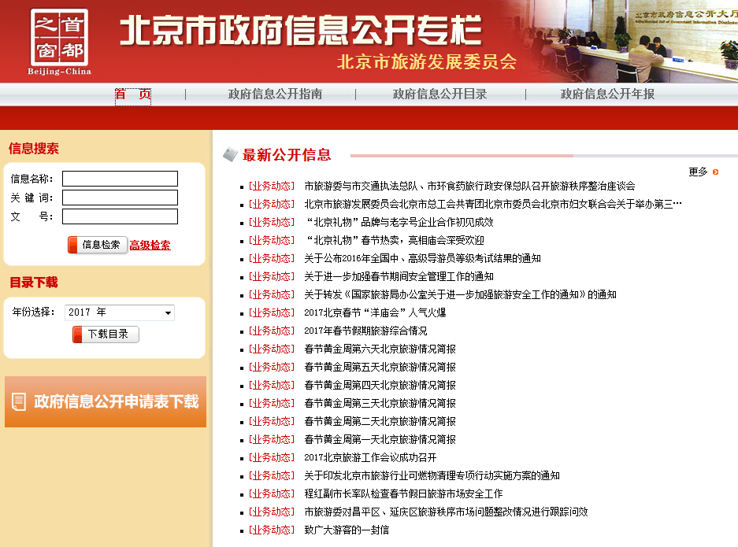
一、概述
2016年，我委认真贯彻落实中央办公厅、国务院办公厅和北京市关于政府信息公开工作的文件精神和要求，严格落实《2016年政务公开工作要点》相关规定，在市政府政务公开办的指导下，围绕政务“五公开”基本要求，不断深化信息公开，持续促进依法行政。建立健全组织机构，细化完善制度机制，摸索创新公开形式，畅通信息公开渠道，强化信息公开监督，积极回应社会关切，及时答复申请咨询，取得了明显成效。
二、落实《工作要点》情况
（一）加强组织领导。按照中办发〔2016〕8号文件、国办发〔2016〕19号文件和京政办发〔2016〕26号文件精神及要求，着眼于夯实政务公开基础，建立政务公开长效机制，成立由委党组书记、主任任组长，其他委领导任副组长，机关各处室、执法大队及委属事业单位主要负责人为成员的政务公开工作领导小组，加强政务公开工作的组织领导和推进落实。日常工作由办公室负责，指定专人具体承办。
（二）完善制度建设。一是健全公示机制。坚持每季度对各类旅游企业旅游投诉信息在官网进行公示，包括被投诉旅行社的名称、经营许可证号、投诉件数，本季度投诉类别、涉及区域、投诉反映的主要问题以及下季度旅游预报等内容。二是建立曝光机制。对查实处理的旅游案件，利用旅游公共信息诚信系统等途径或媒体，及时向社会公众曝光。三是完善互通机制。加强与市工商局等部门信息的互联互通，实现旅游企业注册登记和行政处罚信息的数据交换和共享，对旅游市场不正当竞争、设立帐外回扣等行为形成合力打击。
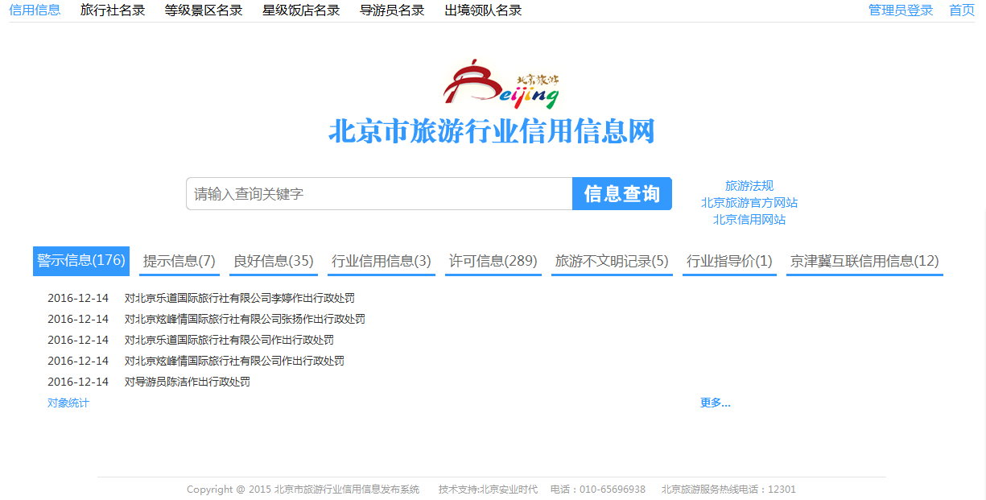

（三）搭建信息平台。按照高效、实用、便利的原则，积极开拓政务公开新载体、新渠道、新形式。
1.依托“首都之窗”门户网站和北京市旅游发展委员会官网，设立办事指南、新闻中心、政务公开、咨询投诉、诚信公示等专栏，不断推进政务信息公开，主动接受社会和群众监督。

2.在市政务中心旅游办事大厅、旅游大厦等场所，通过印发办事手册、设立政务公开专栏等形式向社会公开政务信息，为群众提供服务平台，让日常工作在“阳光”下运行。
3.针对“两微一端”等新媒体时效性强、互动性好、受众面广和传播快捷高效等特点，拓展政务信息发布渠道，扩大信息公开范围，提升信息发布的覆盖面和受众度。
4.积极与新华社合作推出“北京旅游手机报”，及时通过彩信手机报、手机报微信公众号和新华社客户端北京旅游板块，发布重大旅游提示信息和旅游新政解读等内容，为游客提供便捷的信息服务。

5.发挥广播、电视、报纸、杂志等传统媒体的作用，在《北京日报》《中国旅游报》等报刊开设专栏，通过广播电台及时发布最新消息，定期刊印《首都旅游报》，满足不同层次群众获取旅游政务信息的需求。
6.开通65158249信息服务热线，24小时解疑释惑，依托全市300多个旅游咨询站（点），直接面向群众回复咨询。
二、主动公开政府信息
2016年，以政府网站为主要渠道，通过“政府信息公开专栏”公开政府信息共计601条，其中机构职能类3条，占0.5%；法规文件类9条，占1.5%；规划计划类11条，占1.83%；行政职责类2条，占0.33%；业务动态类576条，占95.8%。

三、行政机关依申请公开政府信息和不予公开政府信息的情况
全年共受理依申请公开政府信息5件（其中当面申请1件，占20%；网络在线填报申请2件，占40%；信函邮寄申请2件，占40%），主要涉及行政许可标准、行政执法、旅行社情况公开及旅行社投保信息和境外旅行分社增存保证金等信息和数据。

按时办结数5件，答复率100%，其中同意公开2件，占答复数40%；属于已主动公开1件，占答复数20%；不是《条例》所指政府信息，不同意公开1件，占答复数20%；申请信息不存在1件，占答复数20%。

四、政府信息公开申请行政复议、提起行政诉讼的情况
2016年度，我委未发生因政府信息公开提起的行政诉讼。
五、政府信息公开的收费以及免除费用的情况
2016年度，我委未收取依申请提供政府信息的检索、复印、邮寄等费用。
六、存在的不足及改进措施
2016年，在市公开办的指导下，我委按照《条例》要求,扎实开展政府信息公开工作，取得了一定成绩，但是也存在一些不足和问题。主要表现在：信息公开意识还需进一步加强和提高，信息公开方式还需进一步丰富和拓展，考核检查制度还需进一步完善和细化。
2017年，我委将在总结成绩、查找问题和不足的基础上，继续认真贯彻执行《条例》，按照公开、规范、高效、便民的要求，坚持依法公开、主动公开、及时公开，切实增强政府信息公开工作实效。
（一）积极做好第三方评估反馈情况整改。根据2016年政府信息公开第三方评估结果，针对指出的问题和不足，进行深入整改，提高我委政务信息公开工作标准。
（二）进一步完善政务信息公开工作制度。扎实推进中央办公厅、国务院办公厅《关于全面推进政务公开工作的意见》和市政府有关要求，紧紧围绕我委年度中心工作，健全和完善各项规章制度，提升我委信息公开工作制度化、规范化水平。
（三）进一步加强对政务公开工作人员的培训。结合年度中心工作，制定培训计划，积极邀请市政府政务公开办公室领导和学院专家学者进行授课辅导，提升我委信息公开质量。

附表
政府信息公开情况统计表
（2016年度）
填报单位（盖章）：
统 计 指 标 | 单位 | 统计数
一、主动公开情况 | ——
（一）主动公开政府信息数 | 条 | 601
（不同渠道和方式公开相同信息计1条） | 条 | 601
其中：主动公开规范性文件数 | 条 | 2
制发规范性文件总数 | 件 | 2
（二）重点领域公开政府信息数 | 条 | 371
（不同渠道和方式公开相同信息计1条） | 条 | 371
其中：主动公开财政预算决算、“三公”经费和行政经费信息数 | 条 | 2
主动公开保障性安居工程建设计划、项目开工和竣工情况，保障性住房的分配和退出等信息数 | 条 | 0
主动公开食品安全标准，食品生产经营许可、专项检查整治等信息数 | 条 | 1
主动公开环境核查审批、环境状况公报和重特大突发环境事件等信息数 | 条 | 0
主动公开招投标违法违规行为及处理情况、国有资金占控股或者主导地位依法应当招标的项目等信息数 | 条 | 0
主动公开生产安全事故的政府举措、处置进展、风险预警、防范措施等信息数 | 条 | 21
主动公开农用地转为建设用地批准、征收集体土地批准、征地公告、征地补偿安置公示、集体土地征收结案等信息数 | 条 | 0
主动公开政府指导价、政府定价和收费标准调整的项目、价格、依据、执行时间和范围等信息数 | 条 | 0
主动公开本市企业信用信息系统中的警示信息和良好信息等信息数 | 条 | 345
主动公开政府部门预算执行审计结果等信息数 | 条 | 0
主动公开行政机关对与人民群众利益密切相关的公共企事业单位进行监督管理的信息数 | 条 | 2
主动公开市人民政府决定主动公开的其他信息数 | 条 | 0
（三）通过不同渠道和方式公开政府信息的情况 | ——
1.政府公报公开政府信息数 | 条 | 0
2.政府网站公开政府信息数 | 条 | 590
3.政务微博公开政府信息数 | 条 | 78
4.政务微信公开政府信息数 | 条 | 182
5.其他方式公开政府信息数 | 条 | 11
二、回应解读情况 | ——
（一）回应公众关注热点或重大舆情数 | 次 | 3
（不同方式回应同一热点或舆情计1次） | 次 | 3
（二）通过不同渠道和方式回应解读的情况 | ——
1.参加或举办新闻发布会总次数 | 次 | 6
其中：主要负责同志参加新闻发布会次数 | 次 | 4
2.政府网站在线访谈次数 | 次 | 0
其中：主要负责同志参加政府网站在线访谈次数 | 次 | 0
3.政策解读稿件发布数 | 篇 | 0
4.微博微信回应事件数 | 次 | 54
5.其他方式回应事件数 | 次 | 0
三、依申请公开情况 | ——
（一）收到申请数 | 件 | 5
1.当面申请数 | 件 | 1
2.传真申请数 | 件 | 0
3.网络申请数 | 件 | 2
4.信函申请数 | 件 | 2
（二）申请办结数 | 件 | 5
1.按时办结数 | 件 | 5
2.延期办结数 | 件 | 0
（三）申请答复数 | 件 | 5
1.属于已主动公开范围数 | 件 | 1
2.同意公开答复数 | 件 | 2
3.同意部分公开答复数 | 件 | 0
4.不同意公开答复数 | 件 | 1
其中：涉及国家秘密 | 件 | 0
涉及商业秘密 | 件 | 0
涉及个人隐私 | 件 | 0
危及国家安全、公共安全、经济安全和社会稳定 | 件 | 0
不是《条例》所指政府信息 | 件 | 1
法律法规规定的其他情形 | 件 | 0
5.不属于本行政机关公开数 | 件 | 0
6.申请信息不存在数 | 件 | 1
7.告知作出更改补充数 | 件 | 0
8.告知通过其他途径办理数 | 件 | 0
四、行政复议数量 | 件 | 0
（一）维持具体行政行为数 | 件 | 0
（二）被依法纠错数 | 件 | 0
（三）其他情形数 | 件 | 0
五、行政诉讼数量 | 件 | 0
（一）维持具体行政行为或者驳回原告诉讼请求数 | 件 | 0
（二）被依法纠错数 | 件 | 0
（三）其他情形数 | 件 | 0
六、举报投诉数量 | 件 | 0
七、依申请公开信息收取的费用 | 元 | 0.00
八、机构建设和保障经费情况 | ——
（一）政府信息公开工作专门机构数 | 个 | 1
（二）设置政府信息公开查阅点数 | 个 | 3
（三）从事政府信息公开工作人员数 | 人 | 2
1.专职人员数（不包括政府公报及政府网站工作人员数） | 人 | 1
2.兼职人员数 | 人 | 1
（四）政府信息公开专项经费（不包括用于政府公报编辑管理及政府网站建设维护等方面的经费） | 元 | 0.00
九、政府信息公开会议和培训情况 | ——
（一）召开政府信息公开工作会议或专题会议数 | 次 | 2
（二）举办各类培训班数 | 次 | 1
（三）接受培训人员数 | 人次 | 25

